**西阆苑中二班班级动态**

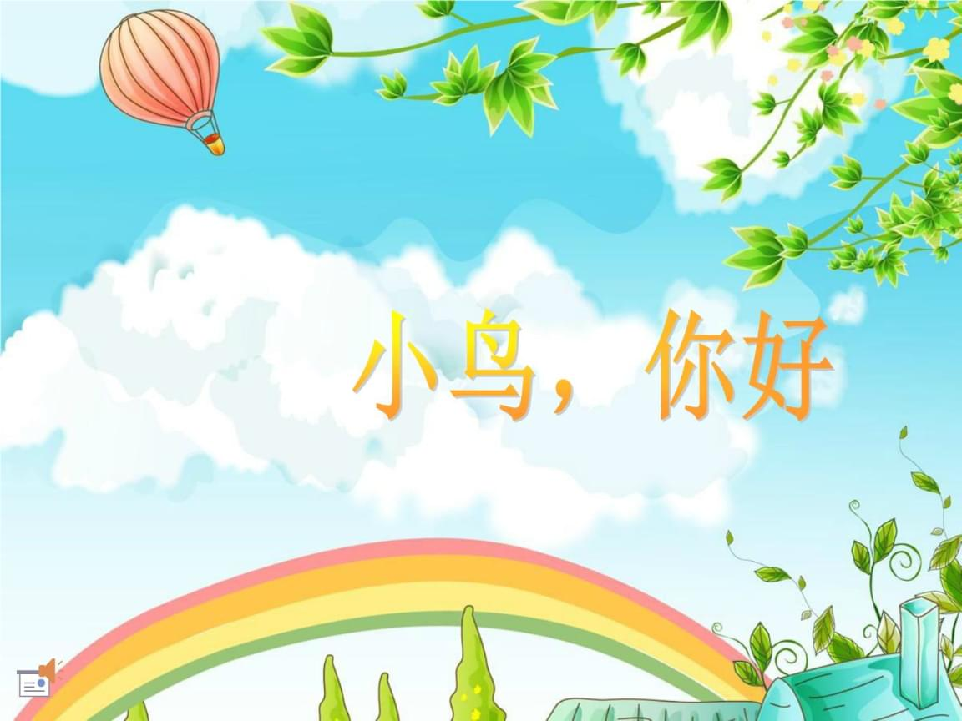

鸟是人类的朋友，是自然界的重要成员。 2025.03.19

阶段课程二：你好，小鸟

关键活动：鸟的王国 鸟类之最 保护小鸟

【**01 来园篇**】

本班共22人，今日实际来园20人，缺2人：陈之昂、、蒋景昱在家休息。

今日早点：牛奶、碧根果、自选饼干。

早晨，小朋友们自己独立入园进班，签到打卡，绕水杯绳，收集物品……一起来看看晨间小朋友的入园状态吧！

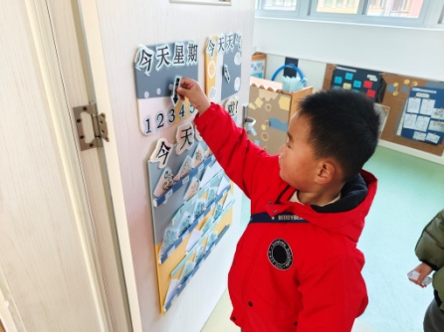 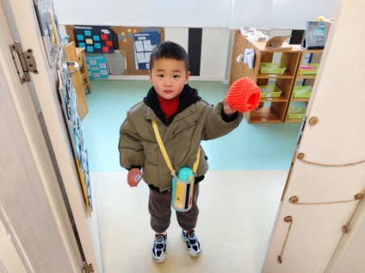 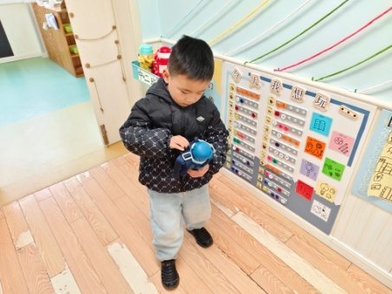

【**02 户外篇**】

今天开展户外混班游戏，活动场地在后操场，场地包括玩沙区、轮胎山、跳绳踢键、轮胎车、竹梯油桶、粘粘乐共6个区域，小朋友们来到场地后自主选择场域进行游戏。一起来看看他们在游戏时的镜头吧！

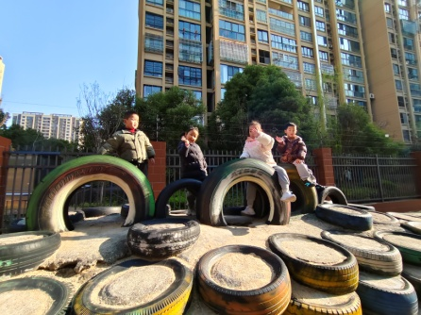 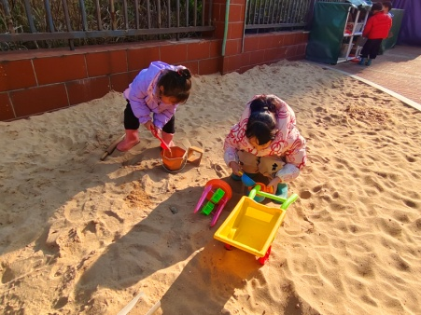 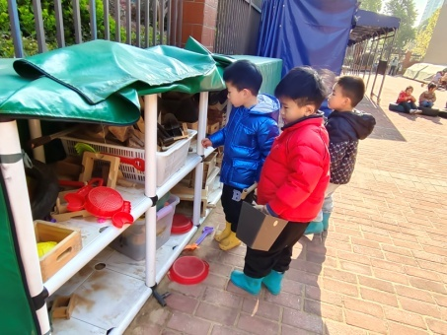

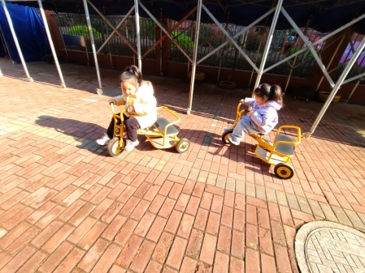 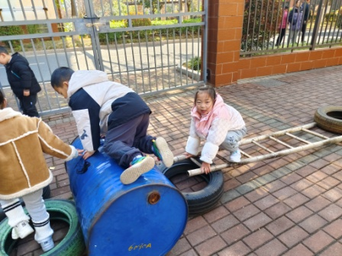 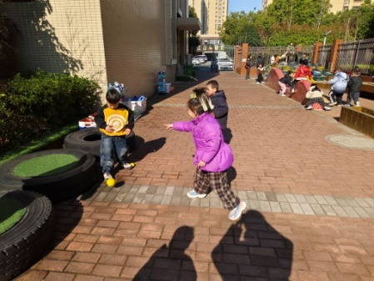

【**03 学习篇**】

**活动：实践活动《春分：卷春饼》**

春分，是作为二十四节气中的第4个节气，幼儿园的小朋友们积极响应传统习俗，纷纷动手制作春分时节的美食——卷春饼。

今天，在这洋溢着盎然春意的课堂上，小朋友们化身为劳动小能手，撸起袖子，围坐在桌子前，挑选各色馅料：火腿、胡萝卜丝、黄瓜丝、鸡蛋放置于透明越南春卷皮上，然后卷卷卷，卷出了自己心仪的春饼。

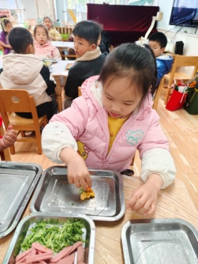 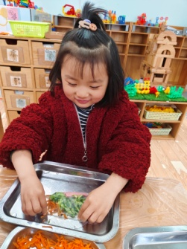 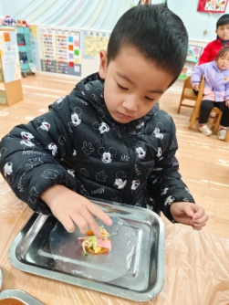 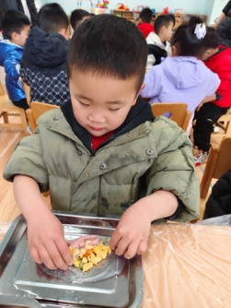 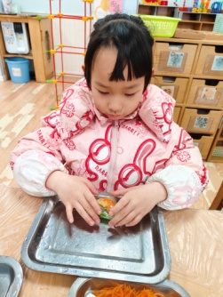

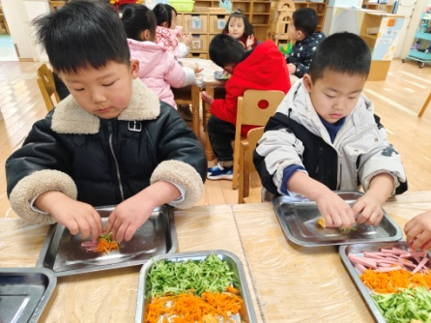 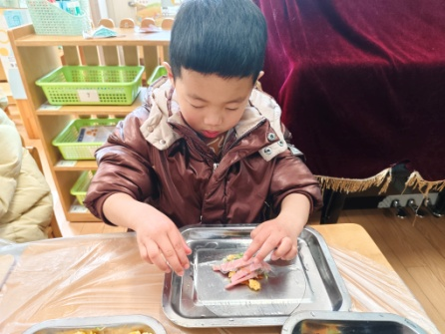 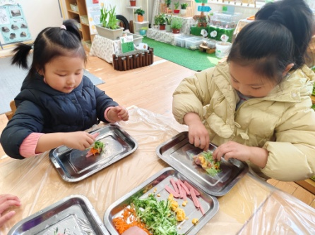

【**04 区域篇**】

区域游戏时间到了，小朋友们自主进入喜欢的区域游戏。快来看看他们的游戏情况吧！

|  |  |  |
| --- | --- | --- |
| D:/戚雷鹰/2023.08-2026.07/西阆苑中二班/主题/主题：冬爷爷的礼物/活动照片/小小孙悟空/IMG_20241224_084359.jpgIMG_20241224_084359 | D:/戚雷鹰/2023.08-2026.07/西阆苑中二班/主题/主题：冬爷爷的礼物/活动照片/小小孙悟空/IMG_20241224_084419.jpgIMG_20241224_084419 | D:/戚雷鹰/2023.08-2026.07/西阆苑中二班/主题/主题：冬爷爷的礼物/活动照片/小小孙悟空/IMG_20241224_090812.jpgIMG_20241224_090812 |
| 自然材料区：吴婉琰、王馨悦小朋友在区域里面用各种自然物，拼搭作品，其中，王馨悦正在创作蜗牛，吴婉琰在拼搭小猫。 | 美工区：谢瑞小朋友在用各色超轻粘土组合创作春天的花。瞧！他已经塑造了两朵花，每朵花看起来都很圆润饱满呢。 | 阅读区：成铭恩、梁珵恩小朋友在区域里面利用互动墙面讲述100只蜗牛去旅行的故事，两人跟随路线放置蜗牛，讲述故事。 |
| D:/戚雷鹰/2023.08-2026.07/西阆苑中二班/主题/主题：冬爷爷的礼物/活动照片/小小孙悟空/IMG_20241224_084438.jpgIMG_20241224_084438 | D:/戚雷鹰/2023.08-2026.07/西阆苑中二班/主题/主题：冬爷爷的礼物/活动照片/小小孙悟空/IMG_20241224_091039.jpgIMG_20241224_091039 | D:/戚雷鹰/2023.08-2026.07/西阆苑中二班/主题/主题：冬爷爷的礼物/活动照片/小小孙悟空/IMG_20241224_090904.jpgIMG_20241224_090904 |
| 万能工匠区：陈生冉、单小岩两人在用万能工匠材料合作拼搭高楼，目前已经搭建到了第三层，接下来准备搭建屋顶。 | 地面建构区：付宇晨、张诗韵小朋友在用各种单元积木分别拼搭楼房。瞧！目前两人正在围建楼房外的环境设施。 | 自然角：李咏集、于晨栩小朋友正在区域里面喂养金鱼，两人照看完金鱼后，还将自己照顾金鱼的过程记录在了记录本上。 |

【**05 生活篇**】

今日午餐：玉米片饭、排骨炖鲍鱼、干锅包菜、金花菜蛋花汤。近期观察幼儿餐前湿巾整理和进食的整体情况。一起来看看今天小朋友在这些方面的表现吧！

备注：★自主整理湿巾 ▲提醒整理 ★按时用餐 ▲挑食或用餐时间长

|  |  |  |  |  |  |
| --- | --- | --- | --- | --- | --- |
| 幼儿 | 整理湿巾 | 按时用餐 | 幼儿 | 整理湿巾 | 按时用餐 |
| 王馨悦 | ★ | ▲ | 杨梓熠 | ★ | ▲ |
| 吴婉琰 | ★ | ★ | 杨梓煜 | ★ | ★ |
| 梁珵恩 | ★ | ▲ | 谢瑞 | ★ | ★ |
| 张诗韵 | ★ | ★ | 成铭恩 | ★ | ★ |
| 单小岩 | ★ | ★ | 唐皓辰 | ★ | ★ |
| 陈生冉 | ★ | ★ | 付宇晨 | ★ | ★ |
| 胡心悦 | ★ | ▲ | 蒋景昱 | 请假 | 请假 |
| 郭沛怡 | ★ | ★ | 陈之昂 | 请假 | 请假 |
| 鲍琳筱 | ★ | ★ | 董益嘉 | ★ | ★ |
| 丛天朗 | ★ | ▲ | 李咏集 | ★ | ★ |
| 于晨栩 | ★ | ▲ | 张文轩 | ★ | ★ |

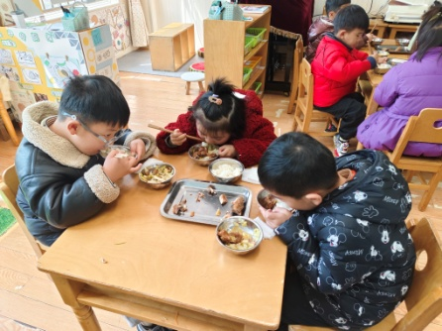 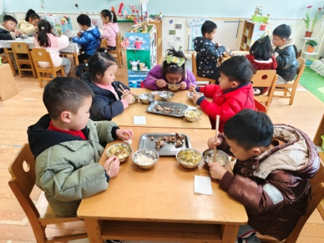 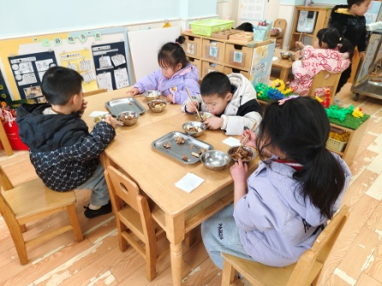

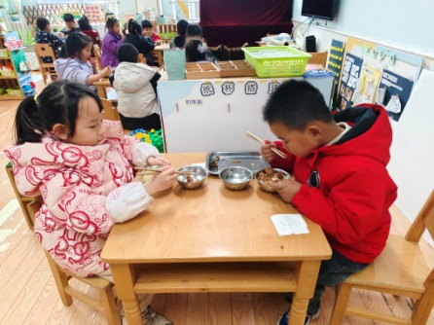 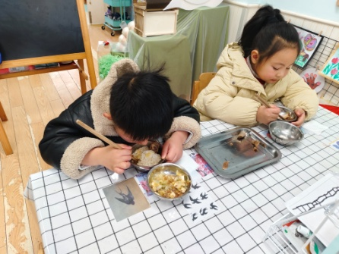 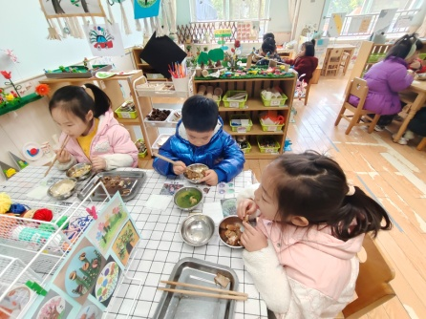

【**06 温馨提示**】

|  |
| --- |
| ★**关于春分节气的问题：**  春分是24节气中的第四个节气，在春分这一天，南北半球昼夜等分，呈66.5度倾斜的地球地轴与地球绕太阳公转的轨道平面刚好处于一种力的相对平衡状态，所以春分当天有一个好玩的传统活动——立蛋。   春分时，和宝贝一起进行立蛋大比拼吧~  1.每人选择一颗自己心仪的鸡蛋（生鸡蛋比熟鸡蛋更容易立住哦）；  2.设法使鸡蛋大头朝下竖立在平面上，要有耐心，不能心急哦~   3. 别忘记用照片或视频记录下活动时有趣的瞬间。   TIPS：鸡蛋很脆弱，要细心保护，不要浪费哦~ |

**—END—**

在一起的点滴都值得记录